МЧС информирует — происшествий не зафиксировано
10.08.2015
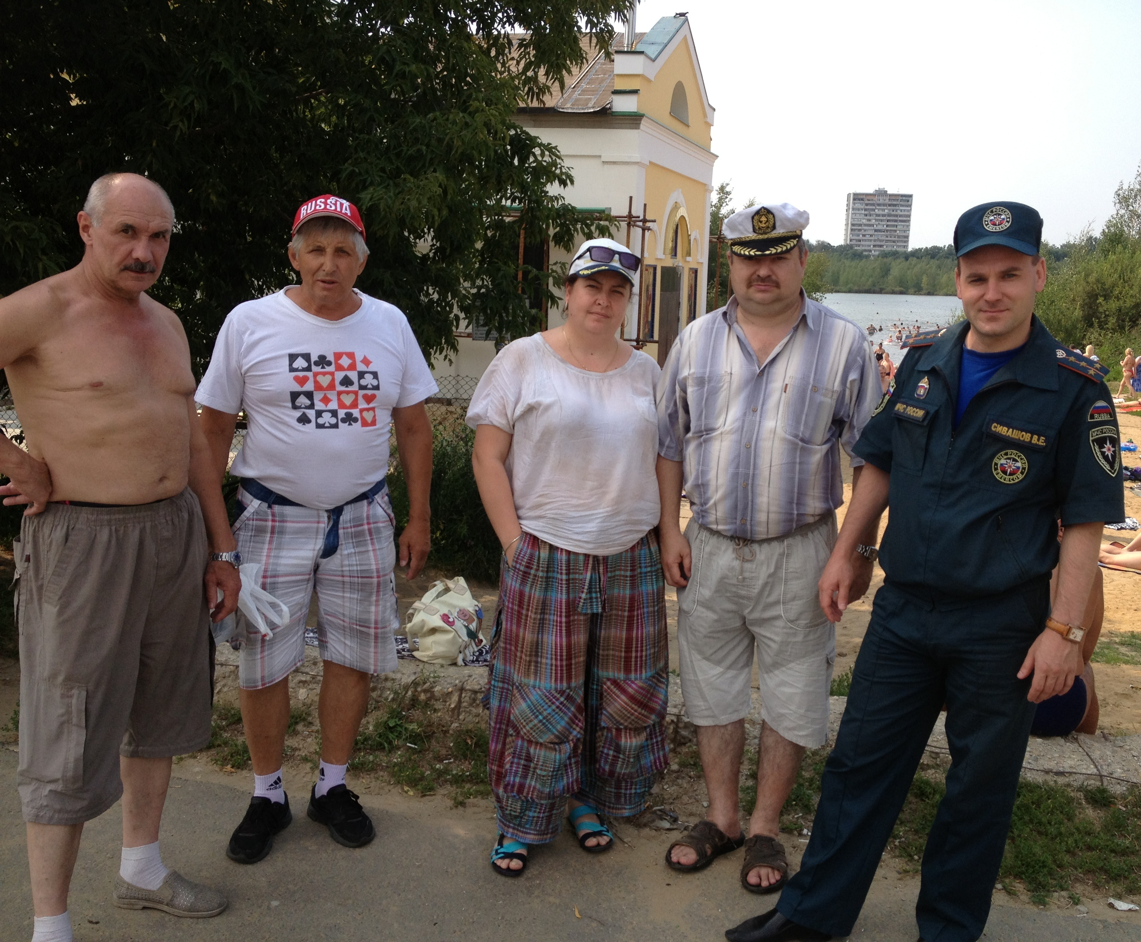

В минувшие выходные в столице установилась по-настоящему летняя жара. Температура воздуха превысила отметку 30 градусов. Большинство москвичей и гостей столицы устремились на отдых к многочисленным водоемам, расположенным в черте города. Восточный округ насчитывает немало водных объектов, которые являются излюбленным местом отдыха граждан в летний период, но купаться разрешено исключительно на Белом озере в районе Косино-Ухтомский.

Ни для кого не секрет, что отдых на воде таит в себе ряд опасностей, и грозит обернуться серьезными неприятностями для тех, кто нарушает элементарные правила безопасности. В целях предупреждения подобных случаев, инженерно-инспекторский состав региональных отделов надзорной деятельности Управления по ВАО совместно с представителями добровольных формирований осуществляет патрулирование зон отдыха. Офицеры МЧС проводят беседы с отдыхающими, во время которых напоминают гражданам правила безопасного поведения во время отдыха на водоемах и телефоны вызова спасателей в случае беды – «101» и «112».
По итогам минувших выходных на водных объектах Восточного округа столицы не зафиксировано ни одного происшествия. Это позволяет с уверенностью говорить о том, что совместная профилактическая работа сотрудников МЧС и добровольцев позволяет предупредить возникновение несчастных случаев и повысить уровень культуры безопасности граждан.

Текст: Антонова Юлия
Фото: Виктория Кординяну
Управление по ВАО Главного управления МЧС России по г. Москве

Адрес страницы: http://golyanovo.mos.ru/presscenter/news/detail/2063961.html
Управа района Гольяново города Москвы

